資料提供
令和4年12月27日
担当課  （担当） | 企業立地・支援課  西田・山根
電 話 | 20-3225（内線7523）

鳥取市ワーケーションのミュージックビデオを制作しました
働きながら余暇を過ごす「ワーケーション」が、コロナ禍での新たなワークスタイル・ライフスタイルとして注目されており、本市でも、（一社）麒麟のまち観光局が中心となった「とっとりワーケーションネットワーク協議会」に参画するなど、官民連携によるワーケーションの取り組みを推進しています。
このたび、鳥取市でのワーケーションの普及を目的としたミュージックビデオを制作し、本日公開しましたので報告します。
記
リンク先：とっとりワーケーション
ネットワーク
１ 制作の目的
ワーケーションの取り組みは、経営層の関心は高めだが、実際に実施する社員等の関心は経営層ほど高くなく、伸び代がある。今回、ミュージックビデオという形で広く公開する事で、無関心層にも気軽に視聴してもらい、本市の魅力を映像で伝え、ワーケーションとしての利用を促進する。
２ 動画の内容
都市部での仕事に疲れきった女性が、鳥取市にワーケーションとして訪れ、市内のワークスペースで働きながら、観光地を巡ったり、市内の人達と触れ合っていく事で、心身ともにリフレッシュしていく（4分20秒）。
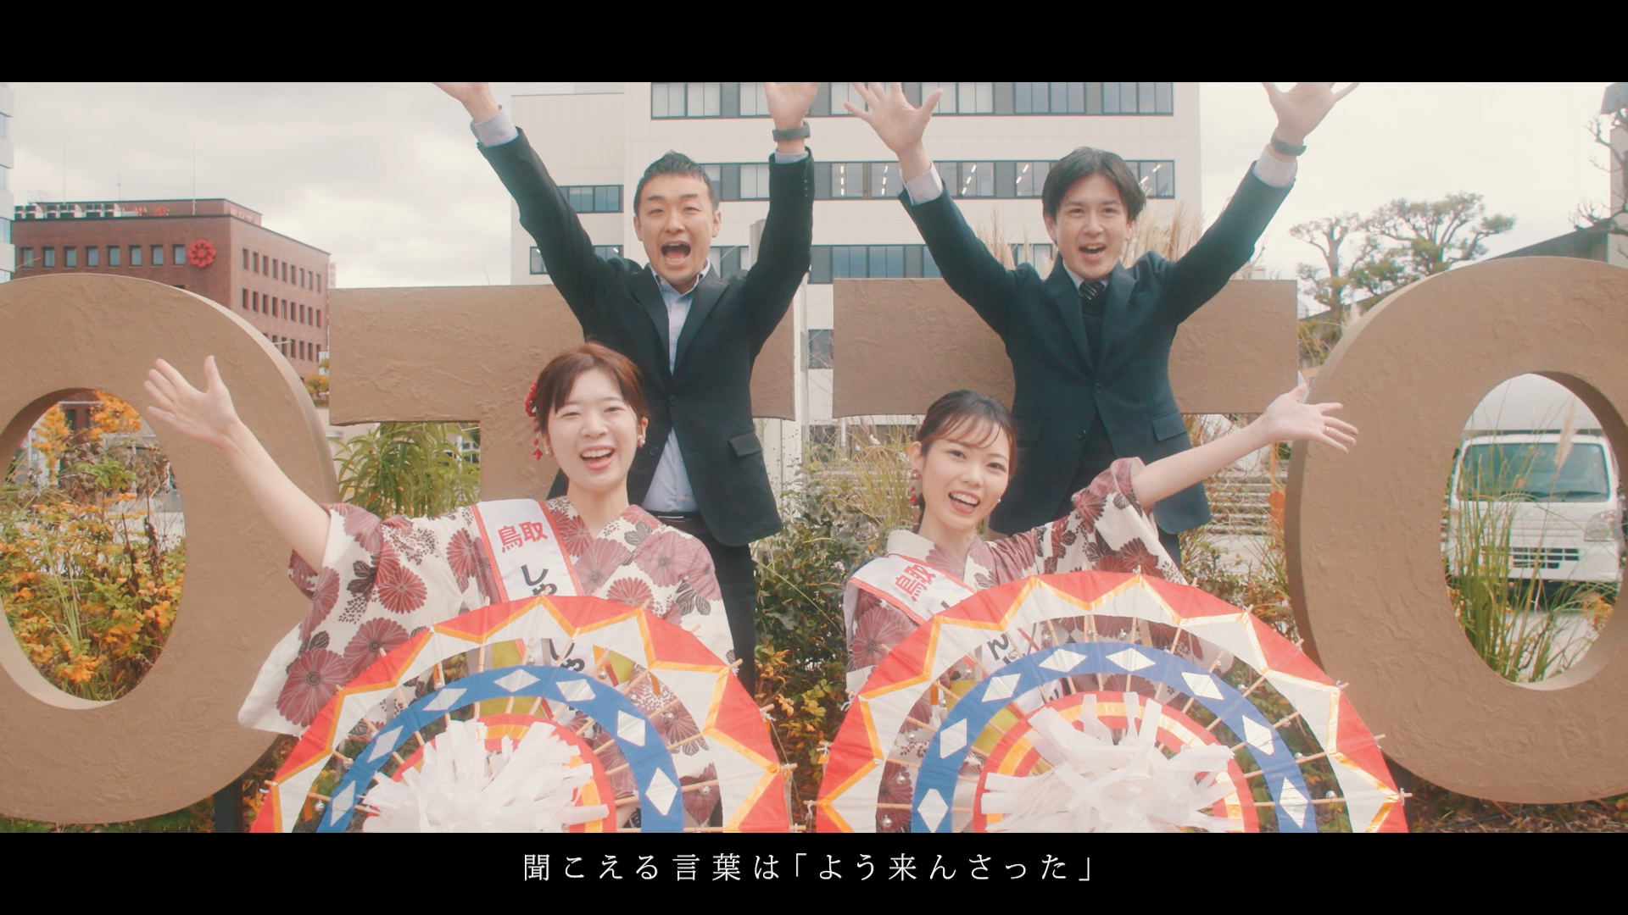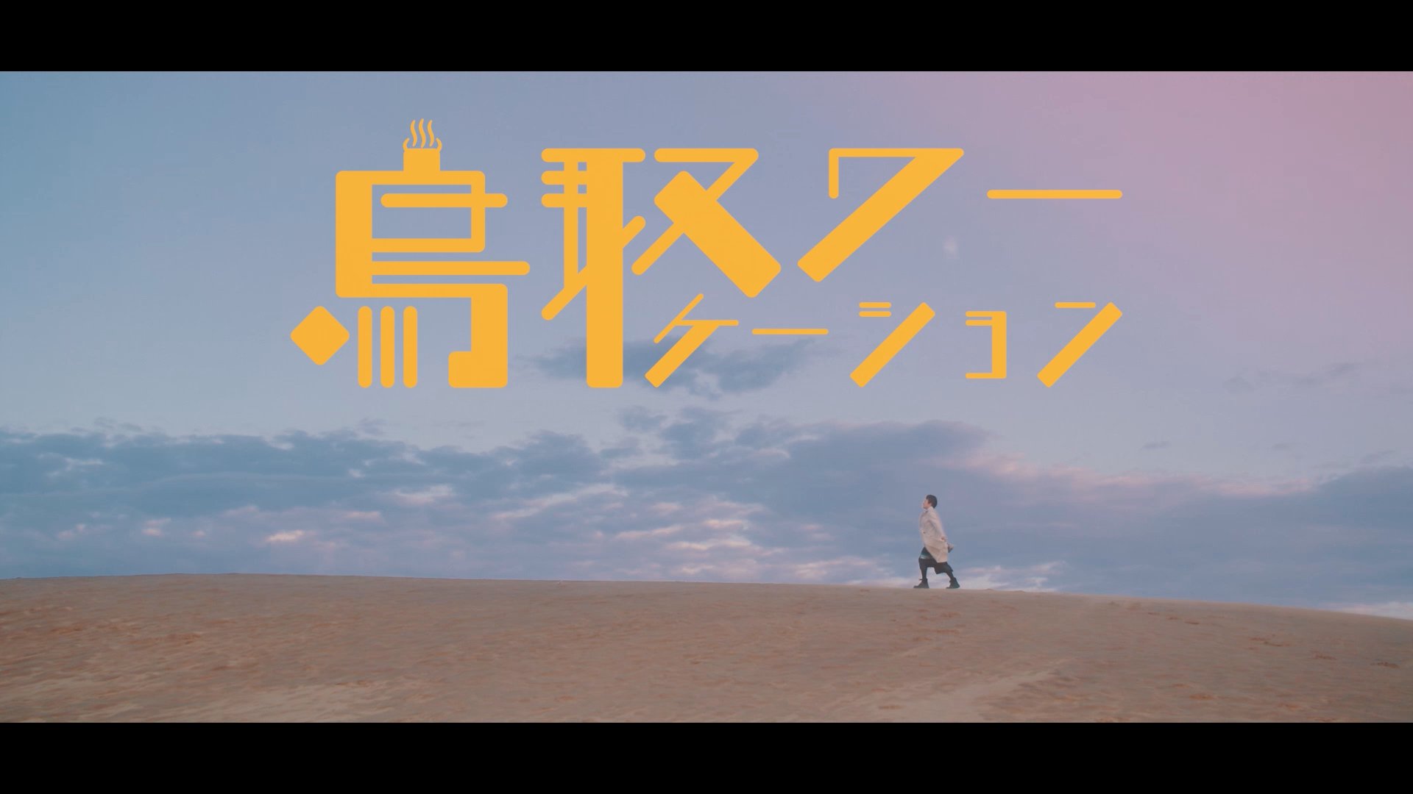

３ 出演者プロフィール
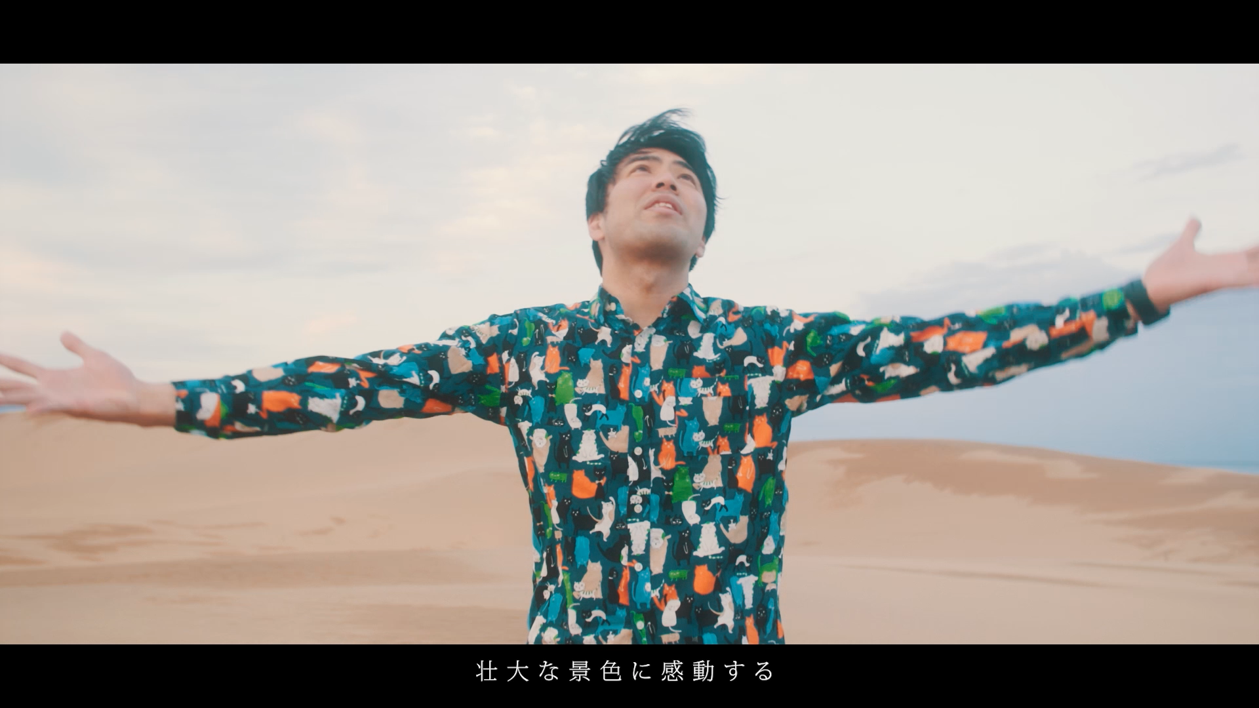■あきらめん
大阪出身神戸在住の現役英語教師ラッパー。神戸市内の私立高校英語教員として活動するかたわら、ラッパーとしても楽曲制作やライブ活動を行なっている。ラップを使って英語を学習する「ラップで覚える英語シリーズ」や、消費者トラブル防止を若者に呼びかけた兵庫県との共同事業「ラップで対策!!悪質商法」は、テレビや新聞など各種メディアで注目された。即興でラップの技術を競い合うFREESTYLE MC BATTLEでも活躍しており、ラップを使った地域のPR活動などを行なっている。

